Martes
16
de noviembre

Segundo de Secundaria
Tecnología

Análisis del cambio técnico según el contexto social

Aprendizaje esperado: Emplea de manera articulada diferentes clases de técnicas para mejorar procesos y crear productos técnicos.

Énfasis: Reconocer el cambio técnico de acuerdo con diversos contextos locales, regionales y nacionales.

¿Qué vamos a aprender?

Indagarás en el análisis de procesos y productos según el contexto en que se producen, con el propósito de dar soluciones a necesidades sociales. Para ello, analizarás el cambio técnico de acuerdo con diversos contextos locales, regionales y nacionales.

¿Qué hacemos?

Antes de profundizar en el tema, contesta lo siguiente:

¿Crees que el contexto influya en el desarrollo tecnológico de un país?

Cuando un país o una región cuenta con los recursos naturales, es más fácil transformarlos y generar satisfactores y productos. Algunos de los factores del desarrollo social, económico, cultural, tecnológico y científico son la disponibilidad de recursos materiales y humanos, así surgieron las grandes civilizaciones. Prueba de ello son los Aztecas, pueblo indígena de filiación Náhuatl que después de un largo peregrinar, fundaron México-Tenochtitlan, ciudad que hacia el siglo XV era el centro de uno de los estados más extensos de Mesoamérica.

Mientras los sacerdotes y sus avanzados calendarios contaban el tiempo, el pueblo mexica contaba primaveras, flores, lluvias, vientos y cosechas.

La técnica empleada en sus cultivos generó abundancia de alimentos, lo cual favoreció el crecimiento de su población y de la ciudad. Esta técnica consistía en pequeñas islas llamadas Chinampas, construidas con cañas, troncos y varas entretejidas formando un armazón, que se cubrían con tierra y material biodegradable como pasto, cáscaras vegetales e incluso lodo del fondo del lago. En ellas sembraban maíz, hortalizas y flores, que permitían tener de tres a cuatro cosechas al año, situación que garantizó el comercio, la alimentación y la consolidación del Imperio Mexica. Sin embargo, este sistema agrícola alteró el entorno natural debido a que adquiría áreas de tierra de los lagos y lagunas del Valle de México.

En la actualidad, las tierras fértiles que se tenían en el México prehispánico están limitadas o se han agotado, y se han tenido que proponer nuevas alternativas para obtener alimentos de origen agrícola, como el perfeccionamiento de los sistemas de riego para aprovechar el ciclo de vida de los productos; el uso de nuevos fertilizantes que aceleran el crecimiento de las plantas; la alteración genética de árboles frutales y plantas resistentes a plagas y a climas hostiles; la construcción de jardines y hortalizas verticales ubicados en fachadas de edificios y azoteas, regadas por gravedad y por agua pluvial, generando beneficios al ecosistema de las grandes ciudades.

Para comprender lo anterior, observa el siguiente video.

- Sistema de cultivo prehispánico. 04 seg.
https://youtu.be/ZmZCwbWImnE

La Cultura Mexica fue una de las civilizaciones más importantes de la humanidad. Nuestros antepasados fueron autosuficientes en su alimentación y la eficiencia de sus técnicas agrícolas. Asimismo, los mexicas dieron a conocer al mundo el consumo del chocolate.

A continuación, observa las imágenes del siguiente video, en donde se muestran los procesos de producción artesanal e industrial del chocolate; presta atención a las diferencias de estos procesos.

- Elaboración del chocolate. 10 seg.
https://youtu.be/Hn4A7FJrAWQ

¿Pudiste observar las diferencias en las herramientas y máquinas que se utilizan entre uno y otro proceso?

En el proceso artesanal se utilizan herramientas de mano, mientras que en el industrial se utilizan máquinas.

Antes de la llegada de los europeos a América, el Tlatoani o rey mexica Moctezuma tomaba chocolate a base de granos de cacao tostados, agua y especias.

Cuando Hernán Cortés llegó a la ciudad de Tenochtitlan, fue recibido por Moctezuma, quien le ofreció esta bebida. Posteriormente Cortés la llevó a España y a otros países de Europa.

En la actualidad esta bebida se sigue elaborando en casi todo el país, con algunas técnicas diferentes, por ejemplo, en el estado de Guerrero recibe el nombre de chilate, el cual se obtiene mezclando hielo, arroz, canela y azúcar.

En la industria del cacao se llegan a elaborar barras y dulces de chocolate, mezclado con otros ingredientes como leche, lecitina de soya, pasas, cacahuate, almendras, nueces, avellanas, sal, azúcar, caramelo líquido o sólido, mantequilla de cacao, entre otros.

Aquí juega un papel muy importante el contexto, es decir, el lugar en donde existen plantaciones de cacao, y son pocos los países que tienen el privilegio de contar con esta materia prima, entre ellos, Indonesia, países del norte de Sudamérica, Centroamérica, el sur de México y países de África cercanos al ecuador.

La fabricación artesanal inicia extrayendo las semillas del cacao, las cuales se limpian y se secan al sol. Posteriormente, se procede a tostarlas y se les quita la cáscara para molerlas en recipientes, preferentemente de madera, con la ayuda de paletas o rodillos, hasta lograr la consistencia deseada y poder agregar los ingredientes que le darán el sabor final, como la esencia de vainilla, canela, leche, agua, azúcar, hasta lograr la masa adecuada para poder ser moldeado a la forma deseada y envolverlo en papel encerado.

El proceso de fabricación de las barras de chocolate en la industria es similar, pero cambian las máquinas en cada etapa del proceso, por ejemplo, las industrias trasnacionales emplean grandes silos para almacenar los ingredientes y las materias primas; también existen mezcladoras de gran tamaño que obtienen la pasta de chocolate y que, a través de diferentes sistemas de inyección, depositan el chocolate en bandejas o moldes, que son dirigidas mediante bandas transportadoras a los ductos de enfriamiento y a los detectores de metales para garantizar la seguridad del producto. Finalmente, los rodillos automatizados realizan el empacado final de las barras de chocolate.

Para reforzar el tema, realiza un análisis sistémico a través de la siguiente actividad.

Observa el siguiente cuadro y escribe los cambios técnicos que identificaste de los sistemas.

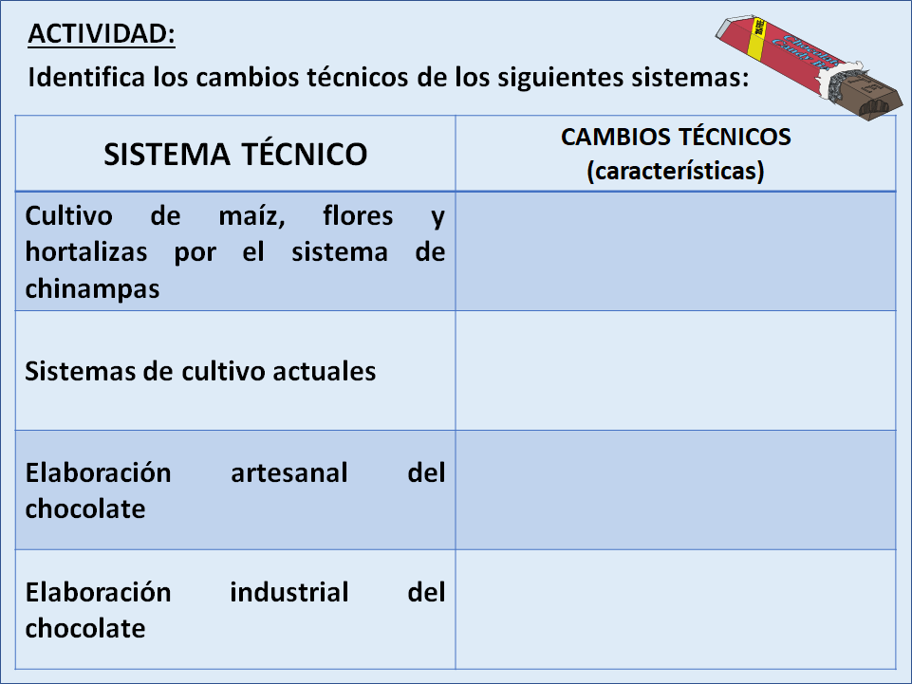

La alimentación es una de las necesidades primarias para la supervivencia de los seres humanos. Las técnicas que se emplean para crear o utilizar un producto transforman el entorno.

La industria alimentaria es un conjunto de procesos organizados en el que se produce la mayor parte de los alimentos que consume la población y comprende de una serie de actividades dirigidas al procesamiento, preparación, conservación, preservación, envasado de productos alimentarios, así como la preparación de productos frescos.

En el proceso de trabajo de la elaboración de productos, existe una interacción dinámica entre las y los trabajadores con las máquinas, equipos y herramientas, y materias primas que se han de transformar.

Características de un proceso técnico:

- Los insumos. Son las materias primas que se han de transformar en bienes y servicios.

- Medios técnicos. Son las máquinas, equipo y herramientas.

- La organización del trabajo fabril. Refiere a las diversas etapas del proceso de elaboración del producto, en el que intervienen diferentes personas para cada etapa, generalmente a través de una máquina, por consiguiente, también los conocimientos que cada uno aporta son especializados; frecuentemente se desconoce el trabajo de lo que se hace en otra etapa diferente a la propia, a diferencia del trabajo artesanal, en donde una sola persona elabora todo el proceso.

- Los productos. Son el resultado de la transformación de materias primas y de la interacción de la persona con la máquina.

Esta actividad comprende desde grandes empresas industriales hasta pequeñas empresas familiares.

Las grandes empresas industriales requieren gran cantidad de mano de obra y procesos altamente mecanizados. En muchas áreas de producción, casi se ha eliminado el trabajo humano, reemplazándolo por la sistematización de los procesos de producción, que permiten producir grandes cantidades de productos en poco tiempo.

El avance tecnológico está originando cambios en las formas de producir bienes o servicios.

Actualmente existe una gran variedad de maquinaria industrial, como mezcladoras, picadoras, batidoras, cortadoras, hornos deshidratadores, máquinas para empacar, limpiadores de granos, entre otras.

Algunas pequeñas empresas dependen casi por completo de la agricultura, la pesca o la ganadería local.

Por ejemplo, otro producto que se desarrolla a gran escala mediante los procesos industriales y artesanales es la mermelada. Este producto surge cuando el ser humano se cuestiona cómo conservar y preservar sus frutas para evitar que se echen a perder, ya que, en algunos casos, son de temporada.

Desde entonces las técnicas para su elaboración han tenido grandes cambios.

Técnica de elaboración de la mermelada:

Todo empieza desde la selección de la fruta en buen estado y madura. Después, se pesan para calcular los demás ingredientes. Por ejemplo, el agua, el azúcar y la sal. Se lava y se corta la fruta. Para obtener la pulpa, se utiliza una licuadora o pulpeador. Posteriormente se procede a la cocción de la fruta y al envasado en frascos de cristal, y el etiquetado con fecha de caducidad, la cual dependerá del tipo de conservador que se emplee en la receta, para finalmente proceder al almacenamiento.

En la producción de mermelada de frutas participan desde empresas multinacionales hasta pequeñas empresas artesanales.

En México se elaboran mermeladas, conservas o dulces típicos de alguna región del país, o de temporada, como las que se utilizan para colocar en el altar de muertos. Por ejemplo, la calabaza en conserva que se elabora en otoño y que se utiliza en muchas regiones de México, que consiste en cocer trozos de calabaza con piloncillo, agua y canela; en otros lugares la hacen horneada o con otros ingredientes, como en Xochimilco, que le agregan guayaba y caña.

Otros productos que nos dan identidad son las calaveritas de chocolate, de azúcar y de amaranto que se elaboran principalmente en Xochimilco y Milpa Alta, dentro de la Ciudad de México, y en algunos lugares del Estado de México; la charamusca, dulce típico de Guanajuato.

Dulce de tejocote elaborado a base de tejocotes, agua y canela.

Dulces cristalizados que pueden ser frutas o verduras como camote, yuca, biznaga, papaya, nopal, chayote, calabaza, higo, chilacayote, limones rellenos de coco, zanahoria, hasta chiles poblanos cubiertos con azúcar y que tienen un aspecto brillante, así como los ates de diferentes frutas.

Dulces de leche elaborados con leche de vaca o cabra según la región.

Figurillas de jamoncillo elaboradas a partir de semillas o pepitas de calabaza, originarios principalmente de Puebla y Guerrero.

Otros dulces clásicos son la pulpa de tamarindo, los dulces de coco, las obleas y dulces de cajeta con nuez.

Otro proceso de conservación y para posterior consumo es a partir de la técnica del deshidratado de frutas. En el caso de los cítricos (naranja, toronja, limón, lima y mandarina), se extraen los zumos clásicos, que son presentados en embalajes de diversos materiales, así como los concentrados en polvo que dan bebidas instantáneas al ser disueltas en agua. Otras frutas se conservan en lata, en almíbar. La naranja amarga sirve para preparar confituras, mermeladas y confitados.

Para conocer uno de estos procesos, observa el siguiente video de la elaboración de las calaveritas de amaranto.

- Elaboración de calaveras de amaranto.
https://www.youtube.com/watch?v=HUkIw1B__Qs

Liga Drive
https://365sep-my.sharepoint.com/:v:/g/personal/marlenne_nube_sep_gob_mx/EcusYQI7O2ZDoNjLNfvvdrQBk3GIc2nxizNzSu3ffDWLkA?e=412M5a

Así, cada región tiene sus dulces típicos y utiliza diferentes tipos de técnicas para su elaboración.

El Reto de Hoy:

Elabora un mapa mental de los elementos de un proceso técnico.

Escribe una lista de dulces típicos que conozcas o se elaboren en tu región, e investiga el tipo de técnicas que se utilizan en su elaboración.

¡Buen trabajo!

Gracias por tu esfuerzo.

